**Государственное бюджетное дошкольное образовательное учреждение детский сад № 69 Кировского района Санкт-Петербурга**

***«Игрушки в магазине»***

***(подготовительная группа)***

***Совместная интегрированная образовательная деятельность***

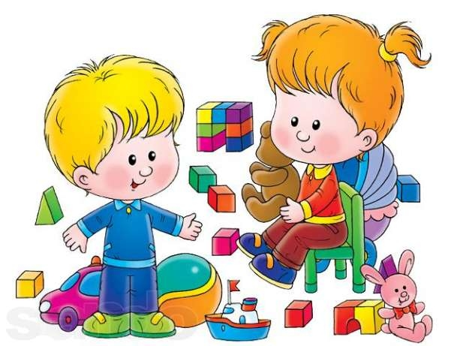***с использованием игровых и здоровье сберегающих технологий***

***Воспитатель: Гриднева Галина Серафимовна***

***Санкт-Петербург 2015 год***

Цель:

образовательные:

* закрепление знаний литературных произведений по теме занятия;

коррекционные:

* активизация словаря по теме заня­тия, формирование умения образовывать уменьшительно­ласкательные формы существительных; развитие речи и внимания;
* развитие мелкой моторики;
* формирование интереса к обыгрыванию и дополнению рисунка, за­крепление техники использования карандаша и фло­мастера;
* развитие эстетического вкуса;

воспитательные:

* воспитание чувства сопережива­ния, обучение бережному и аккуратному обращению с игрушками.
* Предварительная работа: чтение стихотворений А. Барто из цикла «Игрушки», беседа на тему «Мои игрушки».

Оборудование: картина с изображением магазина игрушек, игрушки,

в игровой зоне развернута сюжетно ролевая игра магазин, бумажные зонтики для дыхательной гимнастики, геометрический набор плоский.

Ход совместной деятельности с детьми:

Воспитатель **берет в руки какую-либо игрушку и читает стихотворение.**

Мы с игрушками играем,

Мы игрушки называем:

Неваляшка, мишка, гномик,

Пирамидка, кубик, домик.

Воспитатель: Ребята, как вы думаете, о чем мы поговорим?

Ответы детей: …………….

Воспитатель: Мы отправляемся на экскурсию в магазин игрушек. Вы доволь­ны? Нам придется идти и ехать. Как нужно вести себя на доро­ге? (Быть дисциплинированными и внимательными на дорогах, так как нас всюду подстерегает опасность; соблюдать прави­ла дорожного движения.)

* На каком транспорте мы поедем? (На автобусе, маршрут­ном такси, троллейбусе.)
* Послушайте загадку;

Ходит днем и вечерами,

Ходит он туда-сюда…

И обеими руками

Крепко держит провода

Поднял вверх две руки,

Взял две жилы в кулаки.

- Дай дорогу, постовой,

Побегу по мостовой.

Что такое, отгадай:

Не автобус, не трамвай,

Не нуждается в бензине,

Хоть колеса на резине.

Удивительный вагон!

Посудите сами:

Рельсы в воздухе, а он

Держит их руками.

(Троллейбус.)

Воспитатель: Посмотрите, в магазине

Все игрушки на витрине:

Заводные зайчики,

Куколки и мячики,

Пушистые котята,

Матрешки, медвежата

- Все на полочках сидят,

С нами поиграть хотят. Н.Воронина.

Воспитатель: Ребята! Давайте войдем в магазин игрушек. Кто работает в магазине?

Ответы детей: ………………………..

Воспитатель: Как называется рабочее место, где выставлены товары?

Ответы детей: …………………………...

Воспитатель: Где в магазине расплачиваются за товар?

Ответы детей: …………………………...

Воспитатель: Как называют тех кто покупает товары?

Ответы детей: …………………………...

Воспитатель: Ребята зачем мы пришли в магазин?

Ответы детей: …………………………...

Воспитатель: Давайте подойдем к витрине, где расположены мягкие игрушки, посмотрите им грустно без деток. Давайте их развеселим, возьмите по одной игрушке и назовите ласково:

**«Игра назови ласково»**

Заяц -….

Бык -….

Лошадь -….

Медведь -….

Мышь - …

Лиса - ….

Воспитатель: Хоть красиво в магазине,

Всем игрушкам на витрине

Стало скучно им стоять,

Захотелось поиграть.

Н.Сантгазина

**Сказка о плюшевом мишке и зонтике. Дыхательная гимнастика.**

Воспитатель. Ребята, послушайте сказку. На самой верхней полке сидел плюшевый мишка. Он сидел один долго, долго, и ему стало скучно, потому что он никого не видел. Тогда мишка взял зонтик и начал спускаться вниз к нам. Давайте по­можем ему осуществить удачный полет на зонтике.

*Дети дуют на бумажные зонтики как можно дольше, стараясь, чтобы воздух выходил равномерной струей.*

Воспитатель. Я буду называть какую-либо игрушку, у каждого из вас она, конечно, есть, но только одна.

А когда вы каждый принесете по игрушке, например барабан, то их станет много, - это будут уже барабаны.

**Игра « Один много»**

Вот и назовите много игру­шек.

Матрешка - ...

Кукла - ...

Пирамида -...

Машина - ...

Мяч -...

Воспитатель: Молодцы!!!

**Упражнение в согласовании слов.**

Воспитатель. Давайте посчитаем наши игрушки.

В демонстрационной витрине выставляются игрушки, дети их считают, когда воспитатель показывает какую-либо игрушку. Один мяч, два мяча, три мяча...

Одна машина, две машины, три машины...

Один конструктор, два конструктора, три конструктора... Одна кукла, две куклы, три куклы...

**Игра «Угадай, что изменилось»**

Воспитатель. Дети, посмотрите внимательно и скажите, какие игрушки стоят на первой полке? Назовите их по памяти.

(Лошадка, барабан, кубики, пирамидка.)

- На второй полке? (Самолет, мячик, зайка, кукла.)

Дети закрывают глаза; меняется порядок расположения игрушек; дети должны назвать, что изменилось.

**Игра «Живая картинка»**

Воспитатель раздает детям комплекты геометрических фигур.

- Выложите из геометрических фигур дерево, волка, колобка, домик. Это герои вашей будущей сказки.

- Сочините сказку по своим картинкам.

Дайте название сказке и расскажите ее всем ребятам. Придумывают сказку вместе по одному предложению.

**Пальчиковая игра.**

|  |  |
| --- | --- |
| Все, что только захотим,  Из песка мы смастерим. | *(Хлопки в ладоши.)* |
| Коля лепит колобок. | *(Ладошки сложить ковшиком и как бы лепить колобок.)* |
| А Иринка - теремок. | *(Соединить прямые ладони над головой («крыша»).)* |
| Люба лепит разных рыб. | *(Прижать ладони друг к другу и двигать ими вправо-влево.)* |
| Ну а Вера - белый гриб. | *(Одну руку сжать в кулак и сверху прикрыть ее ладонью другой руки («шляпка» гриба).)* |

Воспитатель. Ребята! Вот и закончилась наша экскурсия по магазину «Игрушки». Пора возвращаться. Понравилось ли вам путешествие по витринам магазина? Что запомнилось вам больше всего? С какими игрушками вы встретились?

Организовывается сюжетно-ролевая игра «Магазин».